ESTRATEGIAS PREVENTIVAS DE ABANDONO ESTUDIANTIL EN ESTUDIANTES UNIVERSITARIOS QUE RETORNAN A LA PRESENCIALIDAD POST PANDEMIA

Línea Temática: (4) Prácticas de integración universitaria para la reducción del abandono.

Lidia Castillo Mariqueo, Carrera de Kinesiología, Departamento de Procesos Terapéuticos, Universidad Católica de Temuco, Chile, lcastillo@uct.cl
Sofía Castilla Gutiérrez, Carrera de Terapia Ocupacional, Departamento de Procesos Terapéuticos, Universidad Católica de Temuco, Chile, scastilla@uct.cl

Lisette Fuentes Ugarte, Carrera de Fonoaudiología, Departamento de Procesos Terapéuticos, Universidad Católica de Temuco, Chile, lfuentes@uct.cl

Cristian Oñate Navarrete, Carrera de Kinesiología, Departamento de Procesos Terapéuticos, Universidad Católica de Temuco, Chile, cristian.onate@uct.cl

Resumen.

La emergencia sanitaria a causa de la pandemia en Chile, fue antecedida por una de las crisis del orden social más grandes que se ha vivido en el país, y en la cual ya se había puesto la alerta en las instituciones de educación superior. Consecutivamente, la suspensión prolongada de clases presenciales en el contexto chileno de manifestaciones sociales ocurridas a fines del 2019, y la posterior llegada de la pandemia por COVID-19 durante el año 2020, generó un profundo impacto en el sistema de escolarización en todos sus niveles.

Frente a este contexto, el presente estudio, tiene por objetivo conocer la opinión y grado de satisfacción de estudiantes universitarios pertenecientes a la Universidad Católica de Temuco (UCT), sobre diferentes estrategias preventivas de deserción y abandono escolar implementadas en el retorno a la presencialidad, durante el primer semestre académico del año 2022. La investigación tiene como propósito describir las estrategias y prácticas de integración universitaria, diferenciando cuatro ámbitos primordiales: acceso y oportunidad; programas de apoyo y asesorías; sello institucional (humanista-cristiano) y servicios de apoyo. Se ha seleccionado un estudio de tipo observacional descriptivo de corte transversal con una medición a través de una encuesta de opinión para los estudiantes sobre estos aspectos. Fueron incluidas 3 carreras diferentes pertenecientes a la Facultad de Ciencias de la Salud (Fonoaudiología, Kinesiología y Terapia Ocupacional).

Los resultados de la etapa inicial reportaron diferentes estrategias implementadas a nivel institucional en las carreras anteriormente aludidas como: atención personalizada de estudiantes, flexibilización de actividades académicas, pausas saludables, horarios protegidos sin actividades académicas, talleres, tutorías vocacionales y pares anfitriones liderado por estudiantes de segundo año de las carreras que apadrinan a estudiantes de primer año. Por otro lado, la articulación y derivación oportuna por las autoridades encargadas han facilitado el seguimiento y asesoría de los estudiantes, entre ellos se destacan el Programa Universitario Saludable (PUSA), Dirección de Acompañamiento Académico y Socioemocional (DAAS), Tránsito Efectivo a la Vida Universitaria (TEVU), Colegio de Ayudantes de cursos y Bienestar Estudiantil. Además, se destaca el lineamiento y sello identitario institucional transversal, en la formación de los estudiantes que permite un crecimiento humano y espiritual, tanto en el ámbito personal como profesional.

Finalmente, las iniciativas y propuestas que los equipos académicos han establecido, han permitido conocer y acercarnos a la opinión de los estudiantes desde diferentes dimensiones, lo que puede conllevar a una reducción de los indicadores de deserción estudiantil, si se refuerzan aquellas de mayor solicitud y satisfacción por parte de los estudiantes.

Descriptores o Palabras Clave: Abandono, Deserción Escolar, Estrategias Preventivas, Acompañamiento, Programas de Apoyo.

Los autores confirman ser los autores intelectuales del trabajo enviado y, en caso de ser aceptado dicha comunicación, ceden los derechos de publicación y divulgación al Congreso CLABES bajo licencia CreativeCommons, Atribución-NoComercial-Compartir Igual (CC BY-NC-SA), para publicarse en el libro de actas del Congreso, Portal RedGuia y en el Repositorio de colección CLABES.

1. Introducción

A dos años del inicio de la pandemia de COVID-19, su impacto puede observarse en diferentes niveles alrededor del mundo. Algunos de ellos son el resultado del distanciamiento físico y las severas restricciones de contacto social impuestas por las políticas de los países para detener la rápida propagación de esta enfermedad (OPS/OMS, 2022).

En Chile la emergencia sanitaria fue antecedida por una de las crisis de orden social más grandes acontecidas en la historia del país y en la cual anteriormente se había puesto la alerta en el sistema educacional (Ministerio de Desarrollo Social y Familia - Gobierno de Chile, 2022). Con la llegada de la pandemia y la suspensión prolongada de las actividades académicas presenciales algunas universidades han reportado aumento en los indicadores de abandono y deserción estudiantil (Suberviola, 2021). Así, este fenómeno cobra importancia, ya que constituye un escenario complejo con múltiples causas y cuyos resultados impactan en el ámbito social y económico (Cortés-Cáceres et al., 2019).

Chile en la última década ha aumentado de manera acelerada el número de matrículas en educación superior (Sanhueza Gutiérrez et al., 2021). Por una parte, se encuentra el incremento en la cantidad de beneficios y ayudas económicas del estado, así como también la creación de nuevas instituciones y formas de acceso a universidades y centros de formación técnica (Pérez et al., 2018). La posibilidad de completar estudios en educación superior permite una fuente de superación de la pobreza, desarrollo económico y social que impacta en el avance productivo de los países (Cortés-Cáceres et al., 2019), observándose una relación entre el nivel educacional y el producto interno bruto (Cortés-Cáceres et al., 2019; Rochin Berumen & Rochin Berumen, 2021). No obstante, el abandono y deserción estudiantil, que se explica por variables que van desde lo personal hasta lo institucional (Vanegas-Pissa, J y Sancho-Ugalde, 2019), resulta contraria y negativa, obteniendo las mismas implicancias que su finalización (Cajigal Molina et al., 2022; Cartes Quezada et al., 2021).

Frente a este contexto, el presente estudio, tiene por objetivo conocer la opinión y grado de satisfacción de estudiantes universitarios sobre diferentes estrategias preventivas de deserción y abandono estudiantil implementadas en el retorno a la presencialidad, durante el primer semestre académico del año 2022. El estudio se ha dividido en dos etapas, en la primera se describen las estrategias universitarias e institucionales para mitigar los índices de deserción y lograr retener a los estudiantes que manifiestan un posible abandono, a través de los cuatro ámbitos: acceso y oportunidad; programas de apoyo y asesorías; sello institucional (humanista-cristiano) y servicios de apoyo. En la segunda etapa, se aplicó una encuesta a estudiantes de diferentes ciclos formativos de las carreras de Fonoaudiología, Kinesiología y Terapia Ocupacional.

2. Material y Método

Se llevó a cabo un estudio observacional descriptivo con un diseño de corte transversal. Se organizaron dos fases, en la primera, fueron consultadas las diferentes unidades y responsables sobre los registros de la participación/beneficiarios en los servicios y apoyos institucionales durante el primer semestre académico 2022. En la segunda fase, se elaboró y aplicó una encuesta a los estudiantes universitarios. Consecutivamente, se realizó una convocatoria abierta de participación voluntaria para la conformación de la muestra de estudio, alcanzando un total de 61 participantes, todos estudiantes de las carreras de Fonoaudiología, Kinesiología y Terapia Ocupacional.

2.1. Encuesta

Fue elaborada una encuesta virtual de 34 preguntas organizadas en 4 secciones y con tres niveles de especificación en las preguntas. Las secciones fueron organizadas en: 1) Antecedentes generales de los participantes; 2) Apoyo desde carreras (Jefaturas, equipo académico, asistente); 3) Apoyo entre pares (ayudantes, encargados de nivel); 4) Apoyo de programas universitarios (Dirección de Acompañamiento Académico y Socioemocional (DAAS) - Programa Universitario Saludable (PUSA) - Transición Efectiva a la Vida Universitaria (TEVU) - Pastoral - Colegio de Ayudantes). Para los niveles de interrogantes, se construyeron preguntas para conocer el grado de utilización y acceso a los recursos y unidades institucionales, seguida de la identificación de los apoyos, ayudas o beneficios, y finalmente, el grado de satisfacción respecto a la respuesta obtenida. Fue estimado un tiempo de 15 minutos para completar el cuestionario por parte de los participantes.

Previo a la aplicación de la encuesta, fue realizada una validación de contenido del instrumento con la revisión de 4 expertos, quienes realizaron ajustes conceptuales y de redacción. Posteriormente, los estudiantes fueron convocados de manera voluntaria a participar del estudio, manifestando su respuesta por medio de la firma de un consentimiento informado. En el apéndice 1, puede visualizar las preguntas contenidas en la encuesta.

2.2. Análisis estadístico

El análisis estadístico se realizó utilizando el software SPSS 15.0. Se realizó un análisis descriptivo de los datos de la encuesta, expresando los resultados a través de distribución de frecuencias y en las variables cuantitativas media ± error estándar de la media (SEM). Las variables se analizaron mediante la prueba de Chi-cuadrado (X²) o prueba exacta de Fisher. Posteriormente, para determinar la confiabilidad y validez interna de la encuesta se aplicó la prueba Alfa de Cronbach. Se consideró significación estadística de p < 0,05 para todos los análisis.

3. Resultados

Respecto a los programas universitarios con los que cuenta la Universidad Católica de Temuco, se encuentran:

Programa Universitario Saludable (PUSA) dependiente de la Dirección General Estudiantil (DGE), el cual ofrece una serie de atenciones de profesionales para los/as estudiantes que lo requieran. Dentro de dichas atenciones es posible acceder a servicios de kinesiología, fonoaudiología, nutrición y dietética, medicina general, psiquiatría, psicología, odontología, enfermería, entre otros. Los estudiantes pueden solicitar atenciones de forma directa, vía página web o telefónica o bien ser derivados por alguna de las unidades, como la jefatura de carrera, en caso de detectarse la necesidad.

Dirección de Acompañamiento Académico y Socioemocional/(DAAS) y Transición Efectiva a la Vida Universitaria (TEVU) ambas al alero de la Dirección General de Inclusión y Acompañamiento (DGIA), ofreciendo apoyo a los estudiantes en relación a requerimientos académicos, tales como tutorías, talleres y charlas, sean estas en modalidad individual o grupal y/o apoyo socioemocional, que surgen como solicitudes desde las carreras ante casos que requieren de dichos apoyos. Se accede a sus atenciones y servicios a través de la página web, completando un formulario o bien, derivando desde la jefatura de carrera a quienes lo necesiten.

En relación a la información entregada por estos programas, referente a acompañamientos brindados a la comunidad estudiantil durante el primer semestre del año 2022, se concluye que un 30,9% de los estudiantes recibió apoyos asociados al PUSA, de los cuales 88,2% corresponden a la carrera de Kinesiología, 11,8% de la carrera de Terapia Ocupacional. No se registraron solicitudes desde la carrera de Fonoaudiología. Referente al uso reportado de los servicios de la DAAS fue de un 21,4% del total de respuestas recibidas; de los cuales un 75% corresponden a estudiantes de la carrera de Kinesiología, un 16,7% a la carrera de Terapia Ocupacional y un 8,3% a la carrera de Fonoaudiología. Por último, del total de respuestas de la encuesta, un 40,8% refiere haber utilizado los servicios del TEVU, de los cuales un 60% corresponde a la carrera de Kinesiología, un 35% a la carrera de Terapia Ocupacional y 5% a la carrera de Fonoaudiología.

Durante el primer semestre 2022, en la carrera de Kinesiología, del total de estudiantes solo 4 renunciaron a la carrera, equivalente al 1,1% del total de estudiantes. Los motivos, fueron principalmente por temas relacionados a la vocación profesional. En la carrera de Terapia Ocupacional, del total de 61 estudiantes de 1er año, 3 estudiantes realizaron abandono, lo que corresponde a un 4,9% del total de estudiantes de la carrera. Dentro de los motivos de la deserción, uno de ellos es por orientación vocacional y los dos restantes por dificultades personales. La carrera de Fonoaudiología reportó 3 casos de deserción, correspondientes al 1,4% del total de estudiantes de la carrera, siendo un caso por razones personales y dos por motivos vocacionales.

Respecto de la encuesta, fueron reclutados 61 estudiantes, de los cuales, 56 accedieron a responder las preguntas de la encuesta. De ellos, el 69,6% fueron estudiantes de Kinesiología, el 21,4% estudiantes de Terapia Ocupacional y el 8,9% estudiantes de Fonoaudiología. Lo que representa el 11,1% del total de estudiantes vigentes en la carrera de Kinesiología, el 2,39% de Fonoaudiología y el 3,4% de la carrera de Terapia Ocupacional.

La mayoría de las encuestas fueron respondidas por estudiantes de género femenino (69,9%), con un rango de edad de entre 18 y 38 años (23,17 ± 0,47 años). Además, el 50% de las encuestas respondidas, fueron estudiantes de 4to año de las carreras.

La mayoría de las encuestas fueron respondidas por el género femenino (69,9%), con un rango de edad de entre 18 y 38 años (23,17 ± 0,47 años). Además, el 50% de las encuestas respondidas, fueron estudiantes de 4to año de las carreras.

La tabla 1 resumen los resultados sobre el uso y solicitud de los servicios en diferentes unidades institucionales. Se ha agrupado la carrera de Fonoaudiología y Terapia Ocupacional dado el bajo número de estudiantes que participaron en la encuesta (17 entre ambas carreras). Así, se puede observar que en la categoría “apoyo entre pares” la mayoría de los estudiantes no lo requiere, siendo estadísticamente significativas en la dimensión ayudantes y representantes de nivel (p<0.0001; p = 0.018, respectivamente). Contrariamente, ayudantes colegiados, reciben mayor solicitud de apoyo de parte de los estudiantes, alcanzando un 62,5% a nivel general, con un nivel de significación estadística de p = 0.031.

Tabla 1. Resumen de frecuencia de uso y solicitud de los servicios en diferentes unidades institucionales
Categorías | Total  (56 estudiantes) | Fonoaudiología y Terapia Ocupacional  (17 estudiantes) | Kinesiología  (39 estudiantes) | Valor p
Apoyo desde carrera:  Jefe de Carrera  Asistente  Docente Coordinador | 46,4% (26/56)  50% (28/56)  17,9% (10/56) | 34,6% (9/56)  28,6% (8/56)  30% (3/56) | 65,4% (17/56)  71,4% (20/56)  70% (7/56) | n.s.  n.s.  n.s.
Apoyo entre pares:  Ayudantes  Representante de nivel | 20% (11/55)  44,6% (25/56) | 81,8% (9/55)  48% (12/56) | 18,2% (2/55)  52% (13/56) | <0,.0001  0.018*
Apoyo de programas universitarios:  DAAS  PUSA  TEVU  Pastoral universitaria  Colegio de ayudantes | 21,4% (12/56)  30,9% (17/55)  40,8% (20/49)  8,9% (5/56)  62,5% (35/56) | 25% (3/56)  29,4% (5/55)  20% (4/49)  40% (2/56)  20% (7/56) | 75% (9/56)  70,6% (12/55)  80% (16/49)  60% (3/56)  80% (28/56) | n.s.  n.s.  n.s.  n.s.  0.031*

Dirección de Acompañamiento Académico y Socioemocional (DAAS); Programa Universitario Saludable (PUSA); Transición Efectiva a la Vida Universitaria (TEVU). X² o prueba exacta de Fisher, * p<0,05; ** p<0,001.

Entre los motivos de consulta y solicitud de apoyo, el 76,9% de los estudiantes solicitan a jefes de carrera mayoritariamente consultas personales. Por otro lado, los motivos de solicitud de apoyo a asistentes de carreras son sobre cambios en la distribución de horarios de asignaturas con un 75%. En el caso del apoyo de pares, el 96% de los estudiantes solicita apoyo en aspectos académicos, ver figura 1, en el apartado de apéndice II.

Respecto a los servicios y unidades de apoyo universitarias, el 75% de los estudiantes, solicita talleres de pensamiento estratégico a la DAAS, el 38,5% solicita atención dental y de medicina general a PUSA, el 82,4% semana de bienvenida TEVU y el 60% de los estudiantes que han participado de pastoral universitarias, lo hacen en actividades de voluntariados, ver figura 2, en el apartado de apéndice III.

Adicionalmente, el grado de satisfacción fue analizado a partir de distribución de frecuencias, dado que no todos los participantes solicitaron los servicios y apoyos, por lo que no fue posible realizar la determinación del grado de satisfacción en toda la muestra. De este modo, la tabla 2, reporta los principales porcentajes en cada carrera, destacando niveles de satisfacción en la mayoría de las categorías, salvo la categoría de pausas activas en las carreras de Fonoaudiología y Terapia Ocupacional que reportaron neutralidad, en contraste de la carrera de Kinesiología que tuvo un alto grado de satisfacción en la mayoría de los participantes con una significancia estadística de p = 0.008.

El programa TEVU, alcanzó también niveles de satisfacción que en la carrera de Kinesiología tuvieron una significancia estadística de p = 0.017.

Tabla 2. Frecuencia del grado de satisfacción

Categorías | Total  (56 estudiantes) | Fonoaudiología y  Terapia Ocupacional  (17 estudiantes) | Kinesiología  (39 estudiantes) |  | Valor p
Apoyo desde carrera:
Jefe de Carrera | 61,5% (16/26) | 43,8% (7/26) | 56,3% (9/26) |  | n.s.
Asistente | 64,3% (18/28) | 33,3% (6/28) | 66,7% (12/28) |  | n.s.
Apoyo entre pares:
Representante de nivel | 53,6% (15/28) | 53,3% (8/28) | 46,7% (7/28) |  | n.s.
Apoyo de programas
universitarios:
Pausas activas | 61,3% (19/31) | 5,3% (2/31) | 94,7% (18/31) |  | 0.008**
DAAS | 60% (6/10) | 16,7% (1/10) | 83,3% (5/10) |  | n.s.
PUSA | 50% (7/14) | 42,9% (3/14) | 57,1% (4/14) |  | n.s
TEVU | 56,3% (9/16) | 11,1% (2/16) | 88,9% (8/16) |  | 0.017*
Dirección de Acompañamiento Académico y Socioemocional (DAAS); Programa Universitario Saludable (PUSA); Transición Efectiva a la Vida Universitaria (TEVU). Se ha considerado para el análisis los porcentajes de satisfacción en sus distintos niveles. X² o prueba exacta de Fisher, * p<0,05; ** p<0,001.

Por otro lado, se realizó un análisis de consistencia interna de las preguntas sobre el grado de satisfacción, arrojando un valor de 0.305 en la prueba alfa de Cronbach, lo que indica falta de validez interna. Esto puede deberse a lo mencionado anteriormente, la baja respuesta de satisfacción dado que no todos los estudiantes solicitaron los apoyos y servicios de las unidades evaluadas.

4. Conclusiones

En Chile, hasta el año 2020 existían más de 186 mil menores y jóvenes de entre 5 y 21 años que abandonaron el sistema escolar. La prolongada suspensión de clases presenciales, generó un profundo impacto en el sistema educacional a nivel global, donde la principal consecuencia ha sido la deserción y baja permanencia de los estudiantes en las instituciones a nivel nacional (Ministerio de Educación en Chile, MINEDUC, 2021).

De este modo, la pandemia por COVID-19 ha llevado a las instituciones de educación superior a generar estrategias de enseñanza aprendizaje que permitan entregar formación académica de manera integral. Sumado a ello, se han hecho esfuerzos para entregar un acompañamiento y apoyo no sólo en lo académico, sino en aspectos asociados a la salud que han cobrado especial interés, por ejemplo, la salud mental; reflejando el impacto que tuvo y sigue teniendo el repentino cambio a nivel sanitario.

Dichos esfuerzos se reflejan en el acceso que los estudiantes poseen a programas y direcciones universitarias, tales como PUSA y DAAS, y de esta manera se fortalecen aspectos socioemocionales, tanto a nivel personal como profesional. Sumado a ello, se evidencia una constante cercanía de parte de la población encuestada hacia los apoyos de carrera, siendo las jefaturas de cada carrera, quienes son consultados por temas de índole personal mayoritariamente, incluso por sobre aspectos académicos. Del mismo modo, MINEDUC, creó un sistema de alerta temprana (SAT) para detectar a nivel de educación básica y media (primaria y secundaria) los casos de mayor riesgo de abandono y baja permanencia (MINEDUC, 2021); sistema que no contempla a la educación superior, ante lo cual, han sido las mismas instituciones de educación las que han creado e implementado, sus propias estrategias.

Por otro lado, se puede apreciar que mientras más alto el nivel académico (año de formación) en el que se encuentra la población estudiantil, existe un mayor conocimiento de los apoyos institucionales y, por ende, una mayor solicitud de apoyo en cada uno de los servicios.

Referente a los índices de abandono, se puede apreciar que las 3 carreras analizadas presentan porcentajes similares de deserción al 1er año, donde la causal principal es por orientación vocacional, debido a que muchas veces la carrera a la que ingresan corresponde a la 2da opción de estudio y durante el avance del semestre toman la decisión de realizar un cambio o volver a intentar el ingreso al año siguiente en la carrera de primera elección (detectado en las entrevistas personales realizadas por jefes de carrera a quienes solicitan consultas vocacionales). Otra situación, es la dificultad de adaptación de estudiantes novatos durante el primer semestre académico, generando situaciones donde el punto final es el abandono, sobre todo cuando deben desplazarse y dejar sus hogares para cursar sus estudios universitarios. Sumado a ello, existen factores de índole económico, social y familiar que impulsan la decisión de abandono y deserción, y donde la universidad está gestionando nuevos instrumentos y mecanismos para su detección e intervención oportuna.

Por otra parte, la institución ha brindado flexibilidad curricular con respecto a los cursos críticos (cursos con mayor tasa de reprobación) para que estos sean reprogramados, de manera extraordinaria en el avance del itinerario académico, en semestres donde no se impartían previamente. Además, estas acciones consideran los vacíos de contenidos mínimos que puedan presentar los estudiantes que han realizado su enseñanza secundaria de manera virtual.

Finalmente, la estrategia de pares anfitriones, ayudantes colegiados y no colegiados, adaptaciones académicas en situaciones de discapacidad, entre otras estrategias, hacen que el tránsito a través de la vida universitaria sea más fluido y acompañado para reducir el riesgo de abandono y deserción.

Referencias
Cajigal Molina, E., Arias Gómez, L., Rafael, E., & Heredia, F. (2022). Resiliencia y deserción escolar. Un estudio para plantear estrategias desde la tutoría en la educación superior. CPU-e, Revista de Investigación Educativa, 34. https://doi.org/10.25009/CPUE.V0I34.2794
Cartes Quezada, R., Espinoza Contreras, C., Orozco Formandoy, P., Puratic Maya, V., & Vásquez Villarroel, N. (2021). Factores socioeconómicos, emocionales y de género que inciden en la deserción escolar en Chile: estudio bibliográfico. http://repositoriodigital.ucsc.cl/handle/25022009/2390
Cortés-Cáceres, S., Álvarez, P., Llanos, M., & Castillo, L. (2019). Deserción universitaria: La epidemia que aqueja a los sistemas de educación superior The epidemic that afflicts higher education systems. REV. PERSPECTIVA, 20(1), 13–25. https://doi.org/10.33198/rp.v20i1.00017
Organización Panamericana de la Salud OPS/OMS. (2020). Impacto de la pandemia de COVID-19 en las desigualdades sociales y la promesa de “no dejar a nadie atrás”. https://www.paho.org/es/eventos/impacto-pandemia-covid-19-desigualdades-sociales-promesa-no-dejar-nadie-atras
Ministerio de Desarrollo Social y Familia - Gobierno de Chile (2022), https://www.desarrollosocialyfamilia.gob.cl/noticias/encuesta-social-covid-19-revela-impacto-socioeconomico-de-la-pandemia-en-los-hogares-del-pais
Ministerio de Educación – Gobierno de Chile (2021), https://www.mineduc.cl/mineduc-entrega-detalles-de-cifras-de-desercion-escolar-2021/
Pérez, A. M., Escobar, C. R., Toledo, M. R., Gutiérrez, L. B., & Reyes, G. M. (2018). Modelo de predicción de la deserción estudiantil de primer año en la Universidad Bernardo O´Higgins. Educação e Pesquisa, 44. https://doi.org/10.1590/S1678-4634201844172094
Rochin Berumen, F. L., & Rochin Berumen, F. L. (2021). Deserción escolar en la educación superior en México: revisión de literatura. RIDE. Revista Iberoamericana Para La Investigación y El Desarrollo Educativo, 11(22), 161. https://doi.org/10.23913/RIDE.V11I22.821

Sanhueza-Gutiérrez, D., King-Domínguez, A., & Amestica-Rivas, L. (2021). Incidencia de la gestión universitaria en la deserción estudiantil de las universidades públicas en Chile. IE Revista De Investigación Educativa De La REDIECH, 12, e1270. https://doi.org/10.33010/ie_rie_rediech.v12i0.1270

Suberviola, I. (2021). Análisis de los factores predictivos del abandono escolar temprano. Vivat Academia. Revista de Comunicación, 154, 25–52. https://doi.org/10.15178/va.2021.154.e1373

Vanegas-Pissa, Juan Carlos, & Sancho-Ugalde, Hilda. (2019). Análisis de cohorte: Deserción, rezago y eficiencia terminal, en la carrera de Licenciatura en Medicina y Cirugía de la Universidad de Ciencias Médicas. Revista Electrónica Educare, 23(1), 203-224. https://dx.doi.org/10.15359/ree.23-1.11

Apéndice I. Encuesta de Opinión
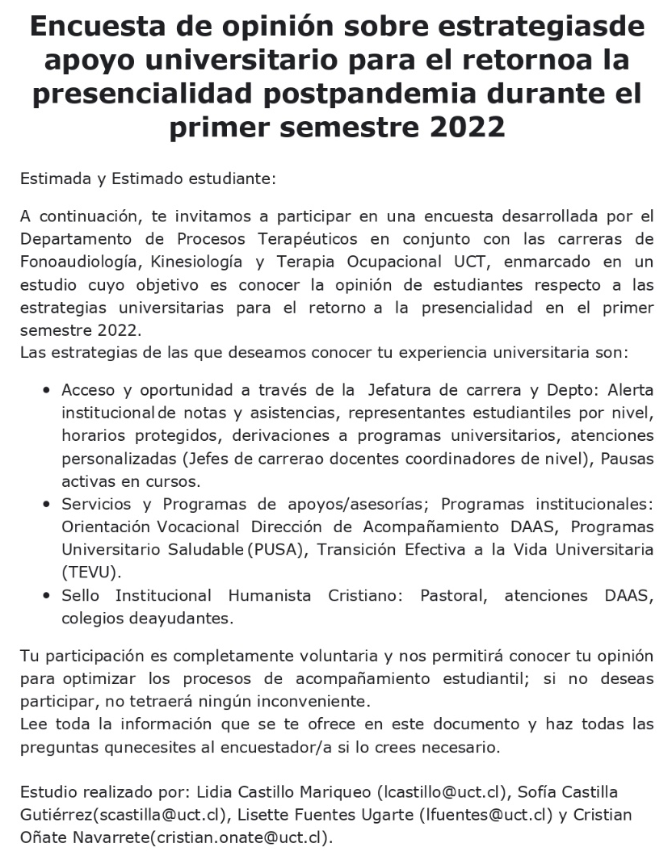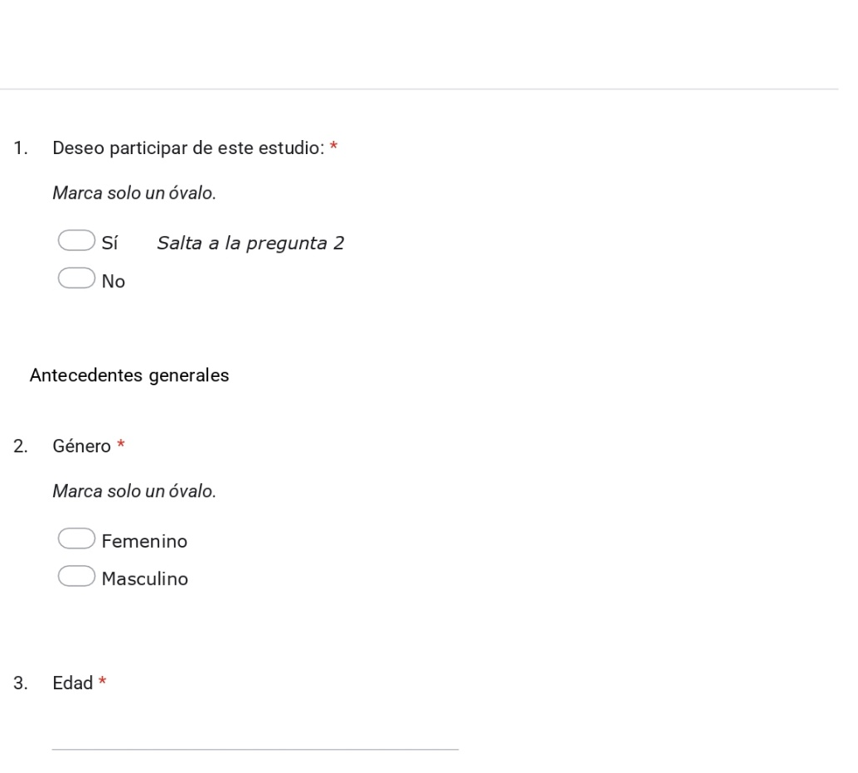
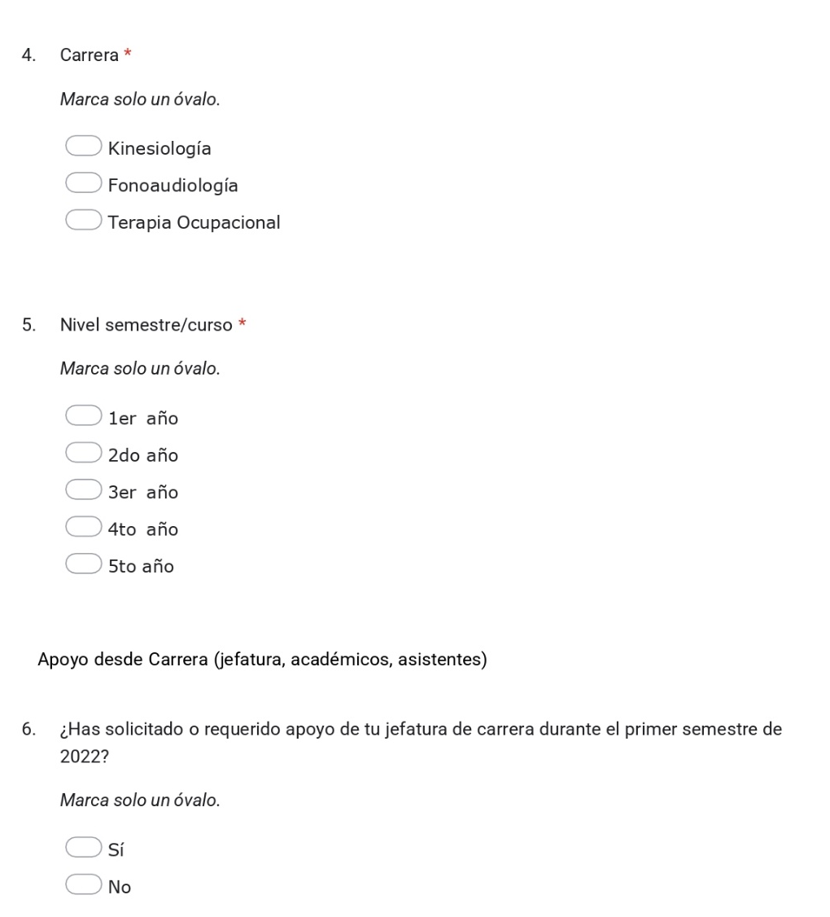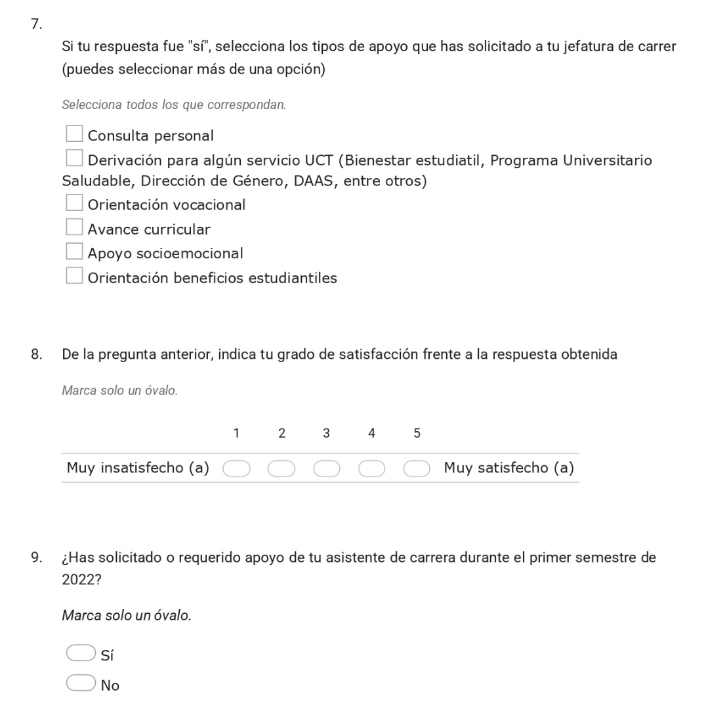

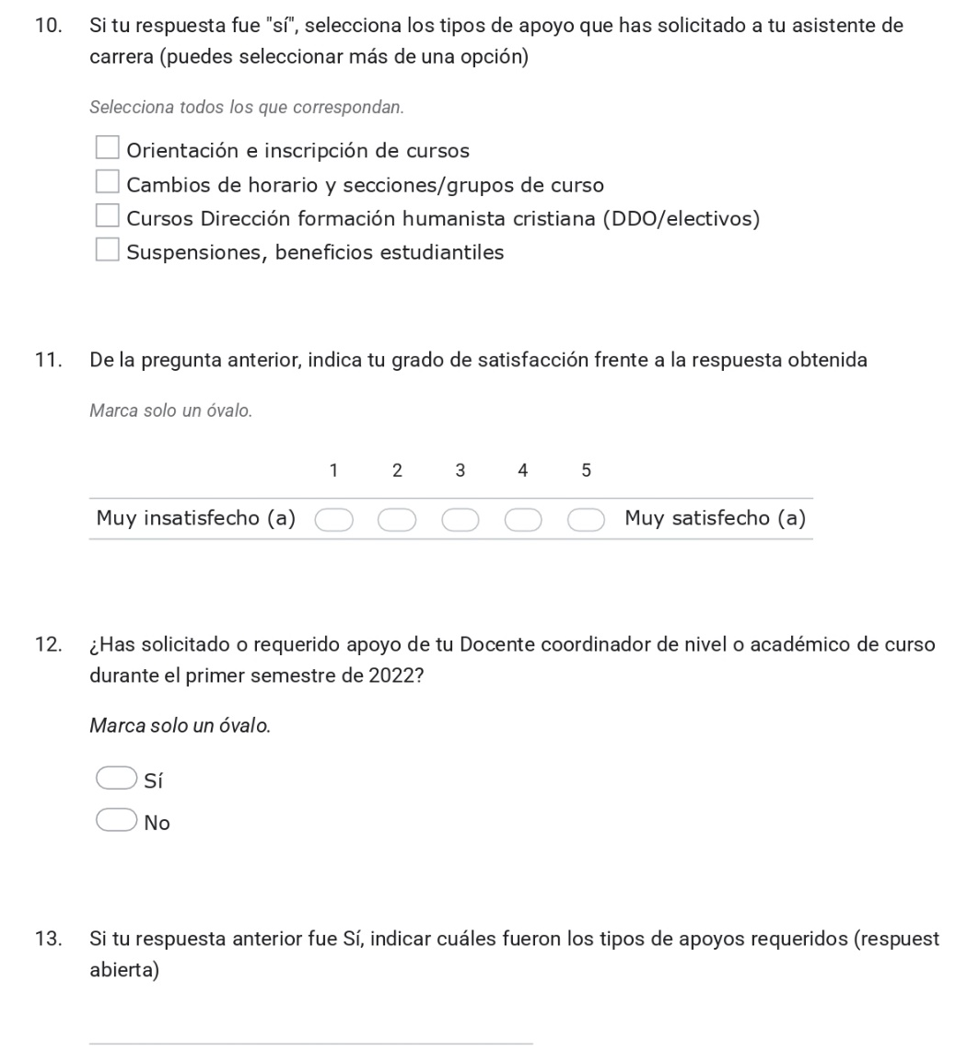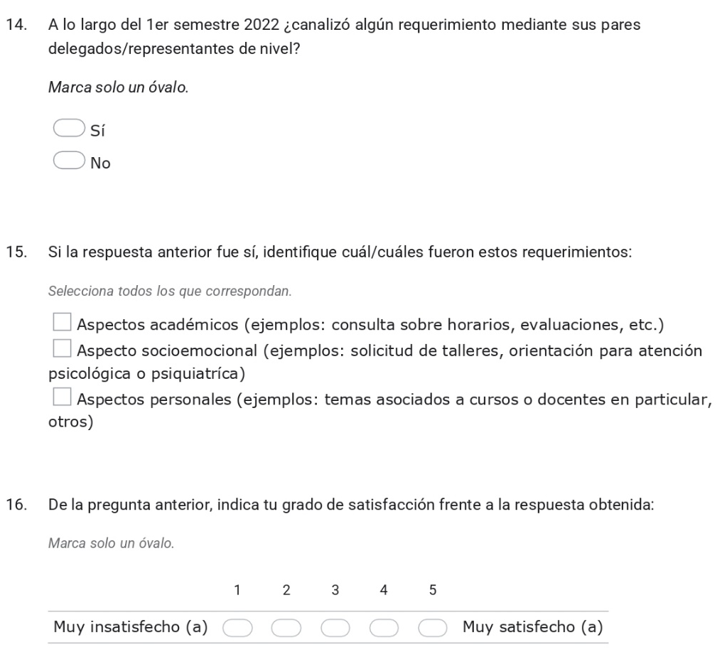

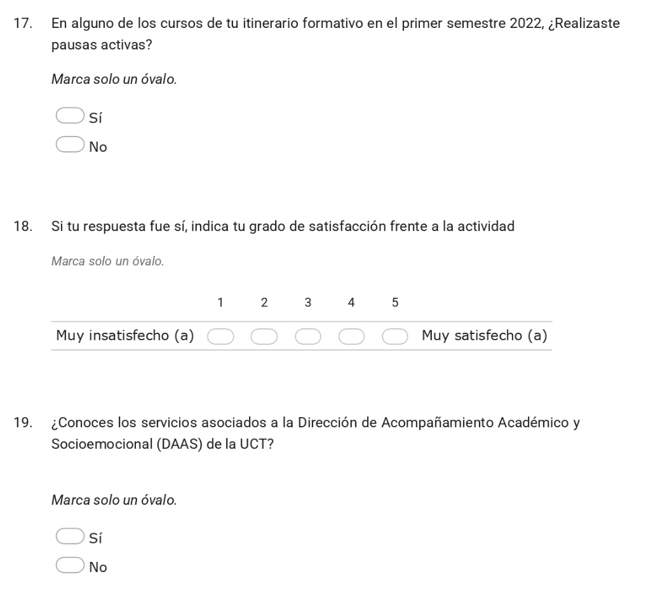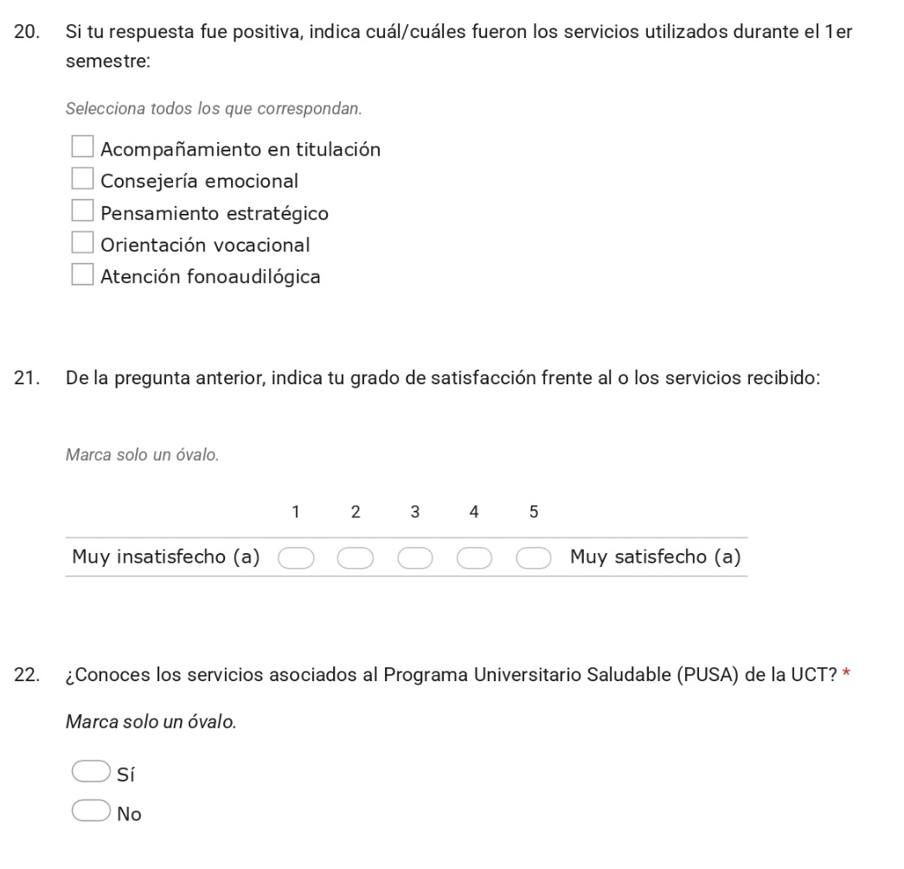

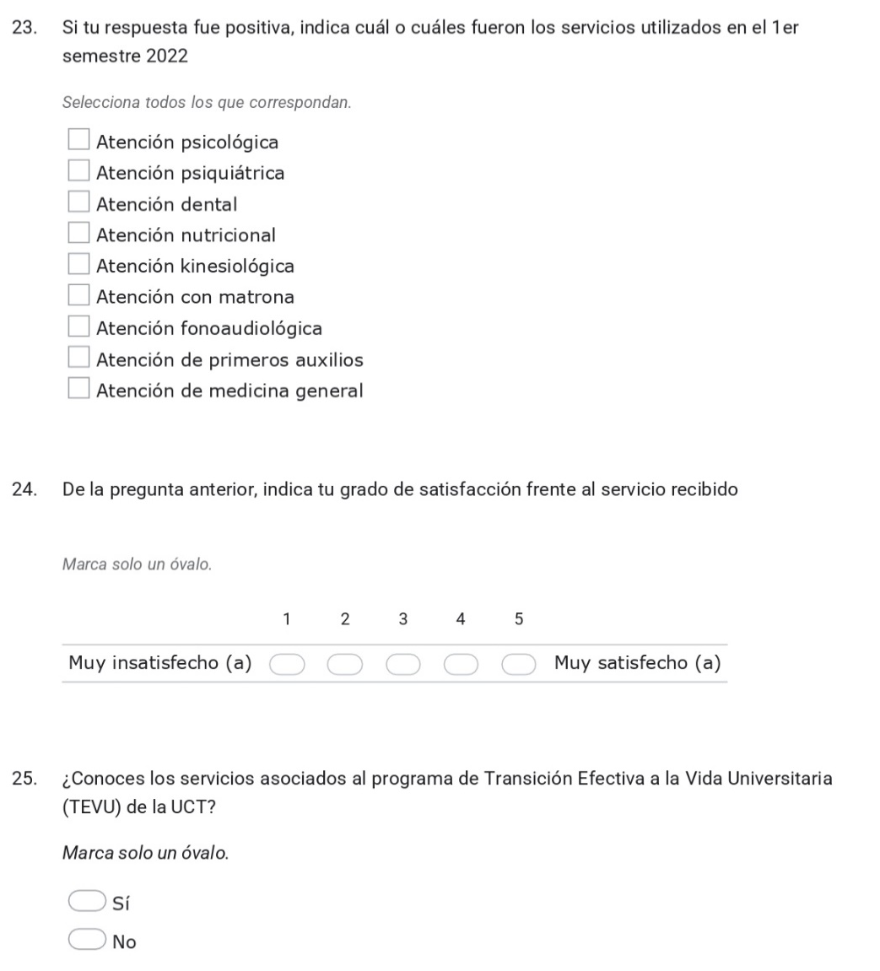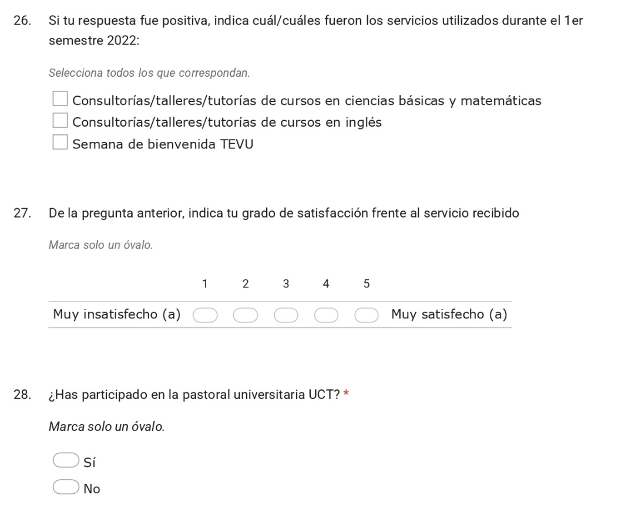

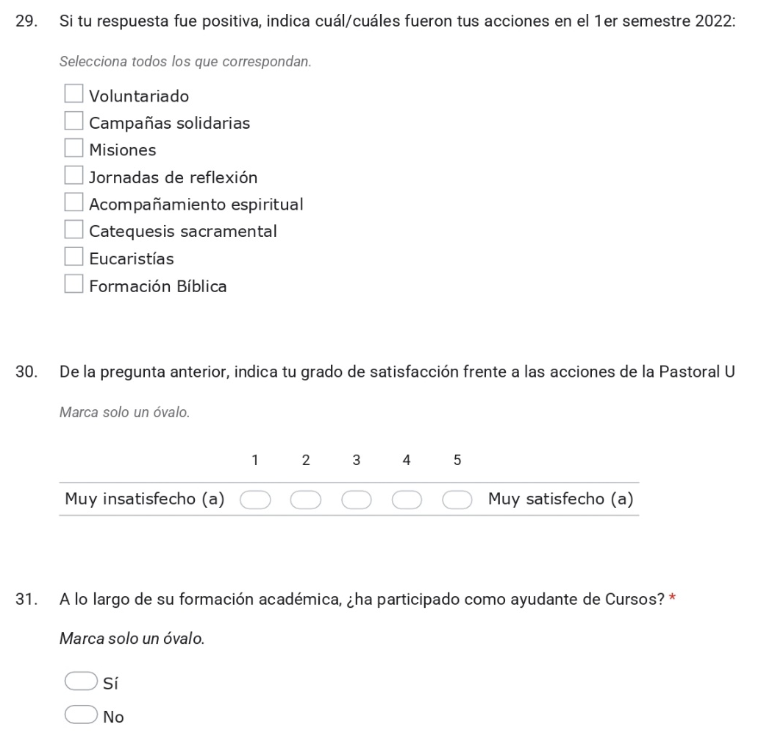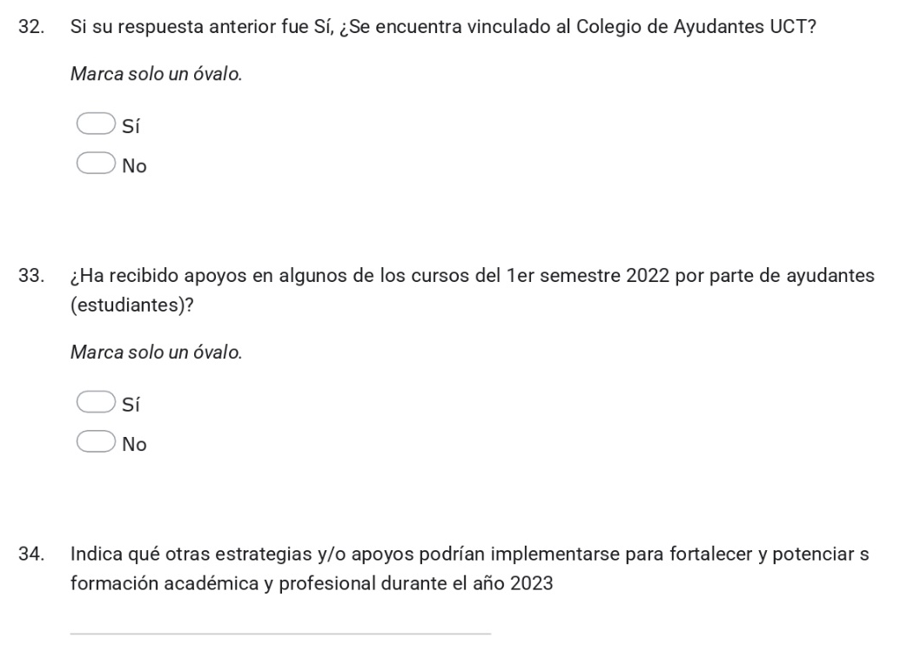

Apéndice II.
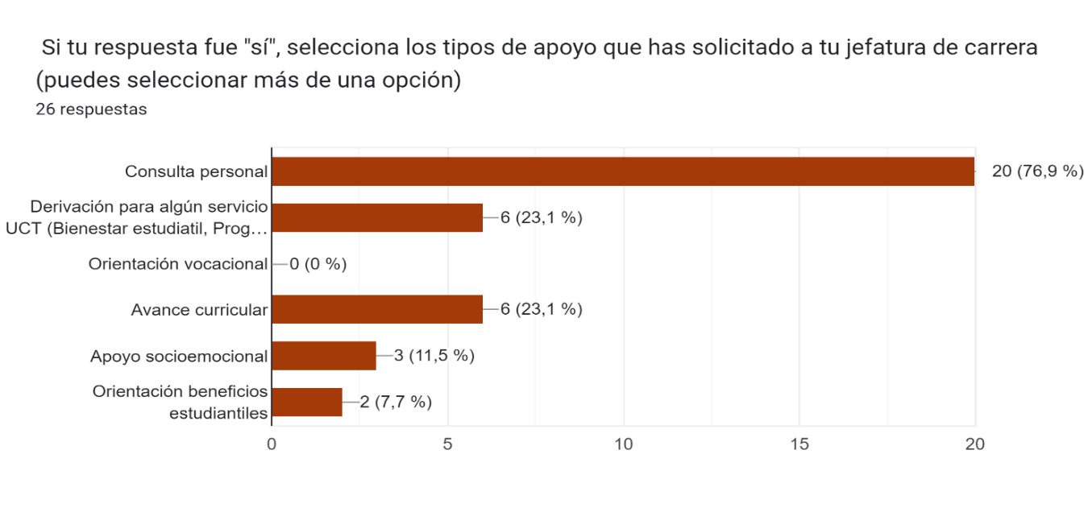
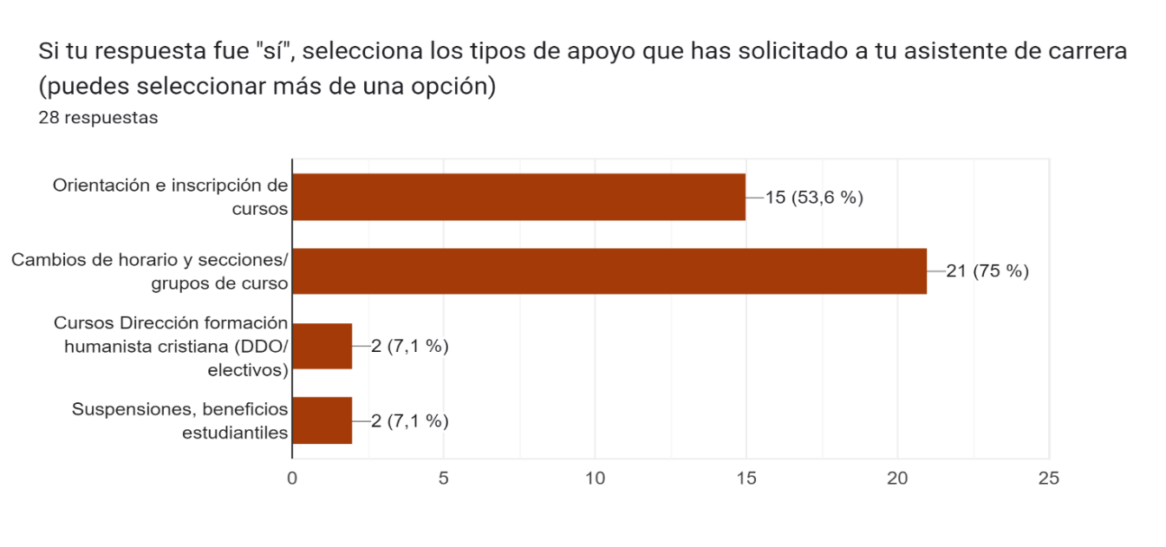
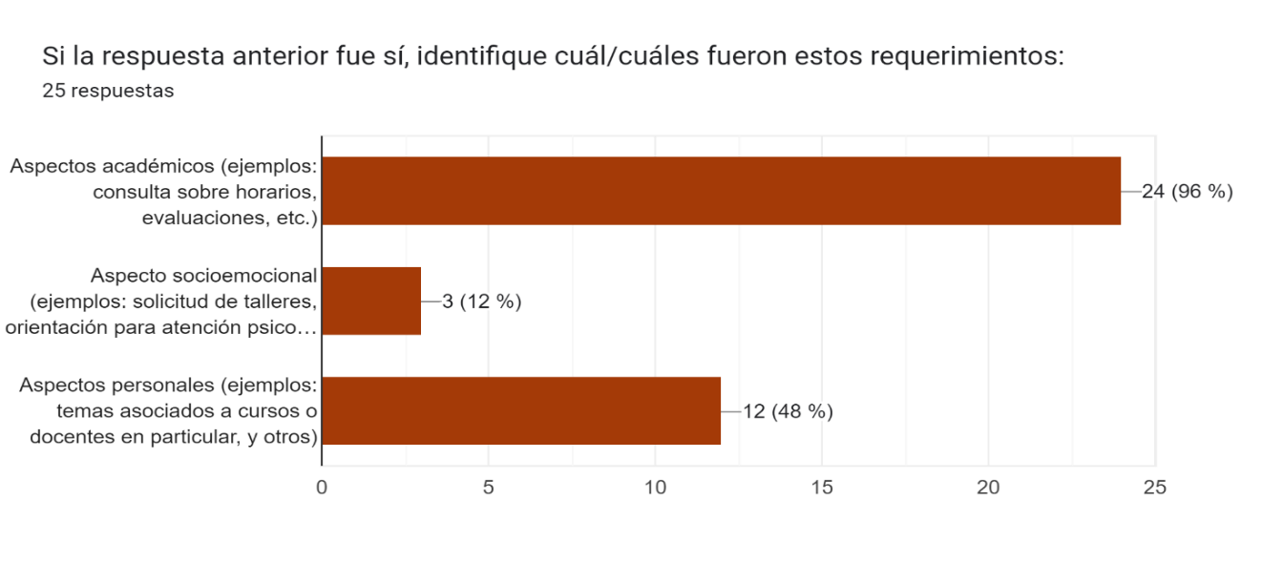
A. Jefes de Carrera
B. Asistentes de Carrera
C. Delegado de nivel

Figura 1. Motivo de solitud de apoyo de mayor frecuencia en apoyos de Jefes de Carrera, Asistentes y Apoyo entre pares.

Apéndice III.
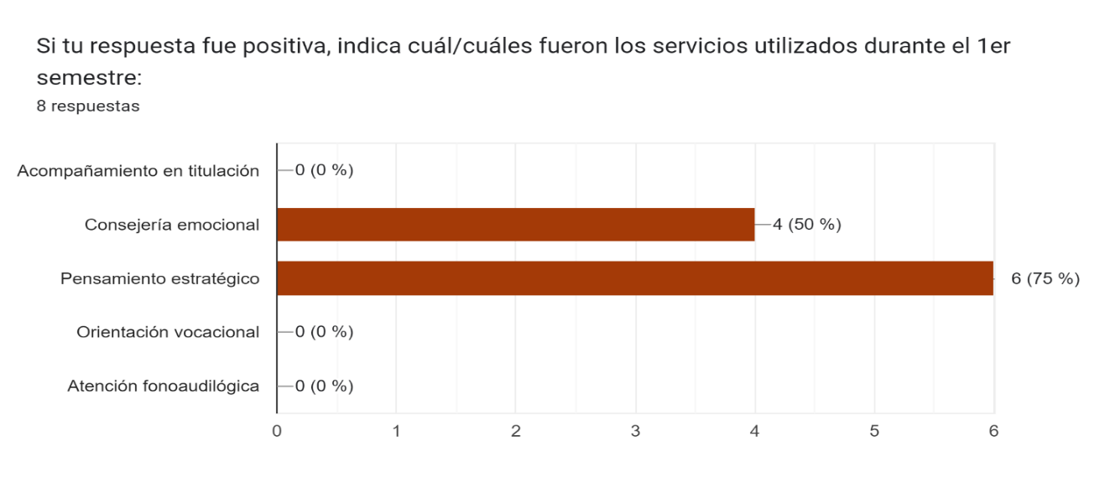
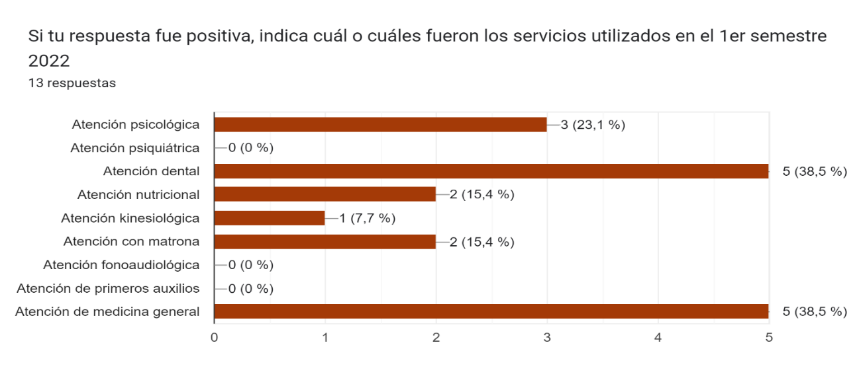
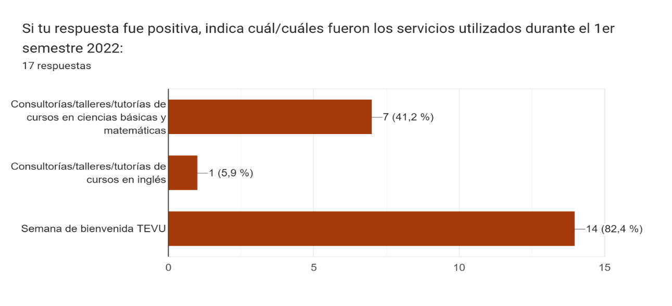
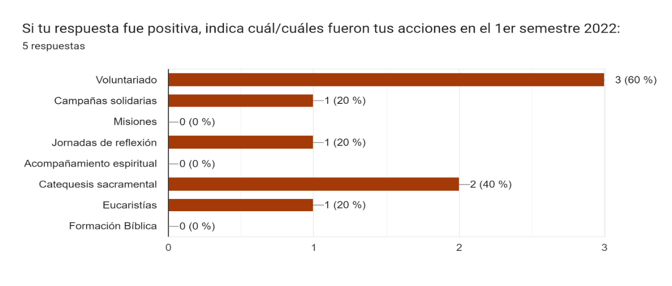
A. DAAS
B. PUSA
C. TEVU
D. Pastoral universitarias

Figura 2. Motivo de solitud de apoyo de mayor frecuencia en apoyos de programas universitarios.

Agradecimientos

Agradecimientos a los encargados del registro de uso de servicios de los programas universitarios (Dirección de Acompañamiento Académico y Socioemocional (DAAS), Programa Universitario Saludable (PUSA) y Transición Efectiva a la Vida Universitaria (TEVU).

